Мастер- класс «Брошь для мамы своими руками»
Брошь, сделанная своими руками для любимой мамы — это отличный подарок.

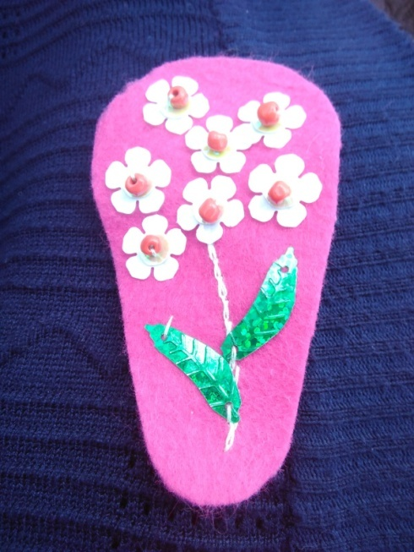

1.Нам потребуется фетр красного цвета, иголка с ниткой зеленого цвета, бисер, готовые цветочки и листочки, булавка, клей, шаблон, ножницы.
Преимущество использования фетра в том, что он не соскальзывает при сшивании, не крошится, не требует наложения особо прочных швов.

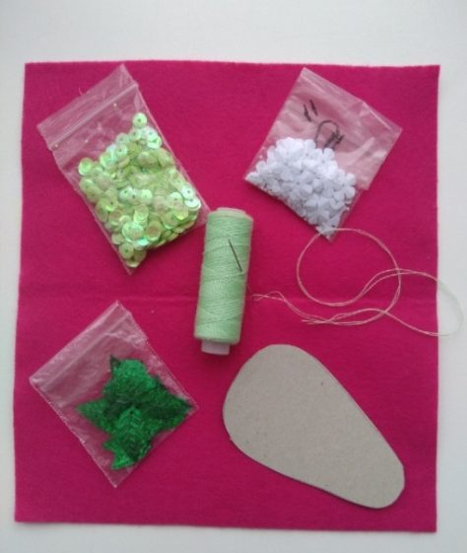

2. С помощью шаблона делаем основу броши (можно сделать основу в виде сердечка) и вырезаем ее.
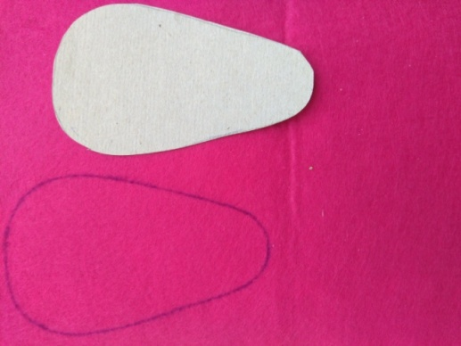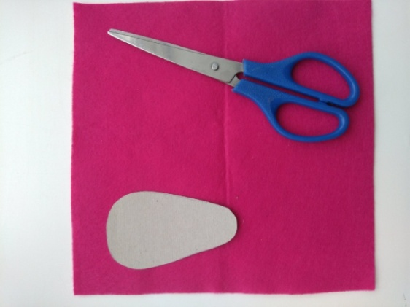

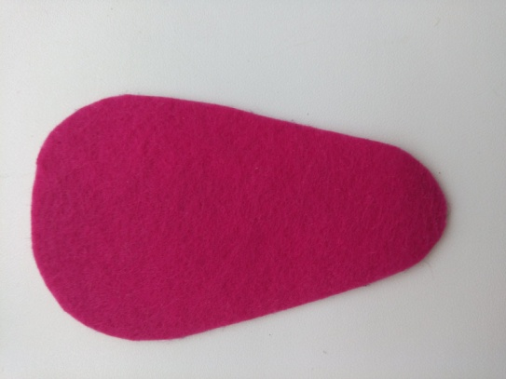

3. Используя «тамбурный шов» делаем стебель для цветка.
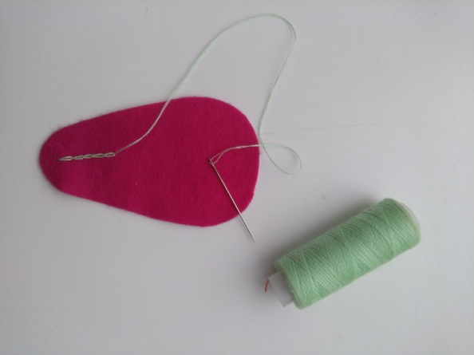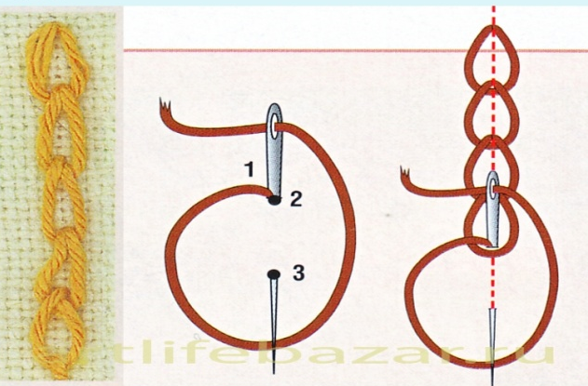
4. Формируем букетик. Пришиваем готовые цветочки, листочки и бисер.
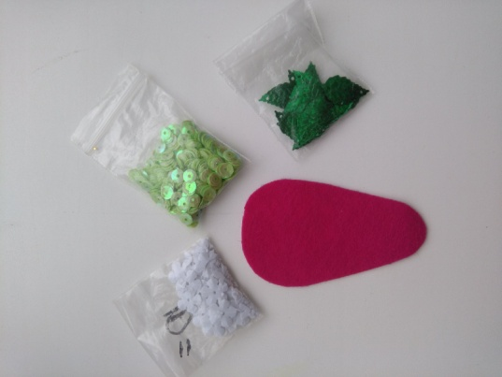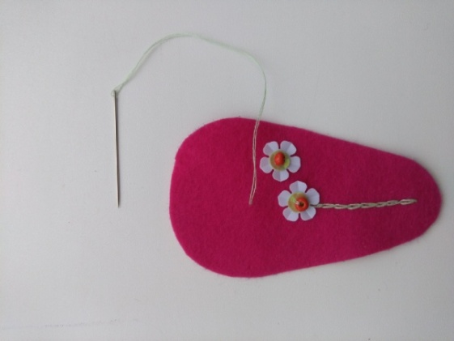

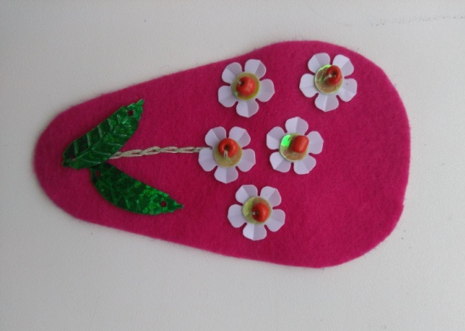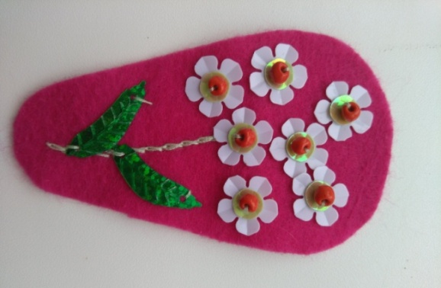

5. Так выглядит брошь с обратной стороны.

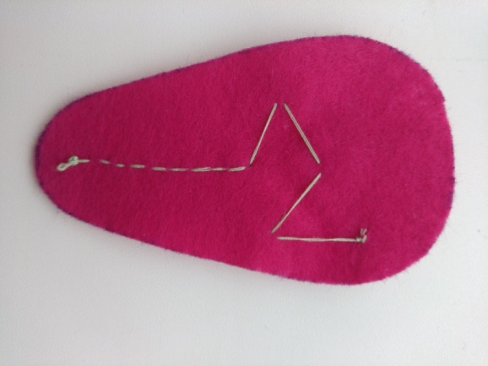
6. Вырезаем еще одну деталь размером с основу, приклеиваем с обратной стороны и пришиваем (приклеиваем) булавку. Можно использовать клей-пистолет.

